Расческу (и запасные заколки или резинки для девочек) лучше хранить на полочке в косметичке.

Если вы приносите с собой пижаму, то она будет храниться под подушкой в кроватке вашего малыша. И раз в неделю, по пятницам вы забирайте ее домой, чтобы постирать.

Возможность принести в детский сад свои игрушки должна обсуждаться отдельно с воспитателями, если они позволят принести в группу любимого мишку, то хранить его так же можно в детском шкафчике.

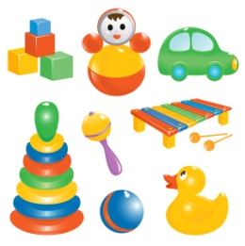

Однако, выбирая игрушку для похода в детский сад, стоит помнить самим и объяснить ребенку, что в группе много детей, и каждый может захотеть тоже поиграть с принесенными им игрушками.

Поэтому нужно выбрать такие вещи, которые вашему малышу не будет жалко дать другим поиграть, а вы будете спокойны в случае, если игрушка будет сломана, не стоит приносить в группу дорогие игрушки, игрушки, которые легко ломаются и сложно ремонтируются.

По стандартным правилам (санитарно-эпидемиологическим нормам) в группу *запрещается* приносить продукты питания,поэтому никаких сладостей, печенья и газировки в шкафчике быть не должно*.* А также острые, колющие, режущие предметы, мягкие игрушки, хлопушки, спички, булавки, деньги (монеты), бусы, кольца, цепи, жвачки, лекарства.

***Старайтесь сами и помогайте вашему малышу поддерживать порядок в его шкафчике, так ему будет легче понять и запомнить, где и что находится.***

***Спасибо за внимание!!!***

МУНИЦИПАЛЬНОЕ АВТОНОМНОЕ ДОШКОЛЬНОЕ ОБРАЗОВАТЕЛЬНОЕ УЧРЕЖДЕНИЕ ДЕТСКИЙСАД № 1 «СКАЗКА»

***Памятка для***

***родителей.***

**Что должно быть у ребёнка в шкафчике?**

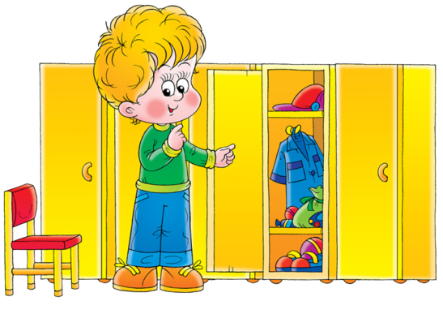

У каждого малыша в детском саду есть свой шкафчик, который кроме всего прочего является его личным пространством.

*Давайте откроем его и посмотрим, что должно находиться в нем, и узнаем, как навести в своем шкафчике порядок.*

Итак, на самой верхней полке лежат головные уборы, шарфы и перчатки.

Верхняя одежда висит на крючке.

На нижней полке стоит сменная обувь для нахождения в помещении.

Обувь, в которой ребенок ходит по улице, стоит на самой нижней полке шкафа.

Все остальное должно быть убрано в пакеты, которые тоже вешаются на крючки рядом с верхней одеждой.

В группе у ребенка должна быть удобная и комфортная одежда, дающая возможность при необходимости одеться и полегче, и потеплее.

Достаточно будет, например, такого набора - штаны, носки, колготы, футболка, водолазка и более теплая кофта на молнии.

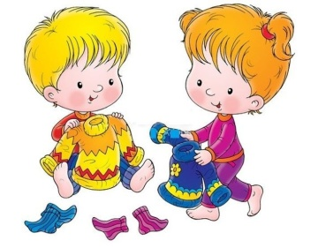

Кроме основного комплекта одежды желательно иметь и запасные варианты, это необходимо на случай, если ребенок описается или испачкается. В запасном комплекте должны быть учтены как кофта со штанами, так и носки, и нижнее белье. В шкафчике полезно иметь носовые платки или салфетки.

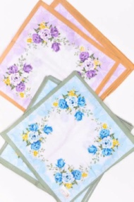

Кроме того, на всякий случай вам может понадобиться один или пара пустых целлофановых пакетов на тот случай, если придется уносить из группы испачканные вещи.

Обувь для детского сада (и для улицы, и для группы) лучше выбирать исходя из того, чтобы ребенок мог обуть ее и застегнуть сам. Это может быть обувь вообще без застежек, на липучках или молнии.

Одежда так же должна быть подобрана с учетом того, что ваш ребенок сможет по максимуму одеться самостоятельно - предпочтите вещи с минимумом застежек и завязок, с широким воротом, не тугими резинками на поясе, без пуговиц на плечах и совсем под шеей, а также такие вещи, чтобы определить, где зад и перед, было как можно легче (например, картинки впереди). Кроме того, одежда должна быть максимально удобной и комфортной, помните, ваш ребенок проведет в ней почти целый день.

